Нека $n$ е естествено число. Разполагате с безброй много фигури от 4 типа:
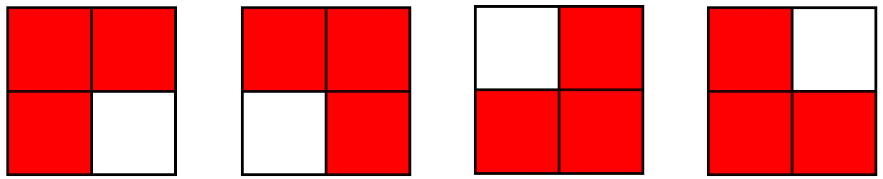
Формално, те са получени като от квадрат 2 на 2 е премахнато едно квадратче. Разглеждате квадрат $n$на $n$. Искате да поставите максимален брой фигури в този квадрат, така че никоя да не излиза от него и никои две да не се припокриват. Да се намери този брой и и да се намери пример, който го постига. Да се отговори на $t$ такива теста.
Вход
От първия ред на файла figures.in се въвежда числото $t$. На следващите $t$ реда се въвежда по едно число $n$ за съответната заявка.
Изход
За всяка заявка на нов ред във файла figures.out отпечатайте на нов ред отговора $x$ за съответната заявка, а после и $n$ реда по $n$ числа, които описват съответния пример. В примера всяко число от 1 до $x$ трябва да се среща точно 3 пъти и те да образуват фигура от описаните типове, а останалите клетки да са 0, което обозначава празна клетка.
Ограничения

$$1≤t≤10$$
$$1≤n≤200$$
Ограничение по време: 0.6 sec.
Ограничение по памет: 256 MB.
Примерен тест

Вход (figures.in) | Изход (figures.out)
2  1  4 | 0  0  5  1 1 2 2  1 3 3 2  4 3 0 5  4 4 5 5

